Задания для групп: Светлячки, Стрекозки, Рыбки, Дельфинчики, Вишенки, Клубнички, Тюльпанчики, Колокольчики
Раскрась времена года. Расскажи, какая сегодня погода. Раскрась картинку с бабочкой по цветам.

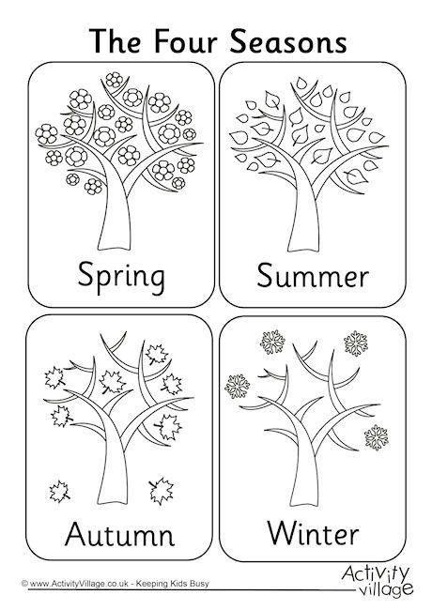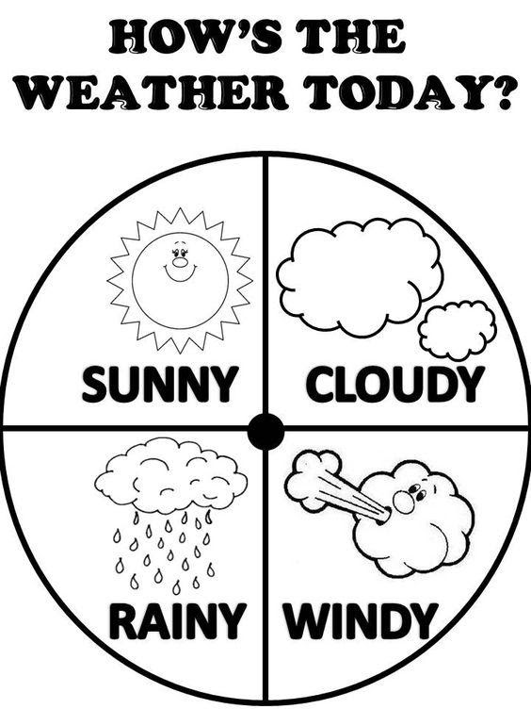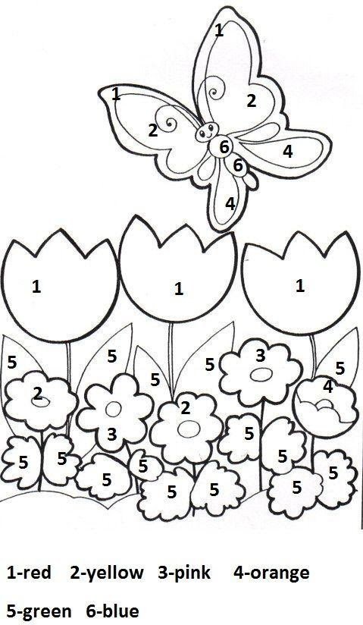

Задания для групп Бабочки, Пчелки, Черепашки, Осьминожки, Рябинки, Малинки, Васильки, Ромашки.
Раскрась и пронумеруй картинки!
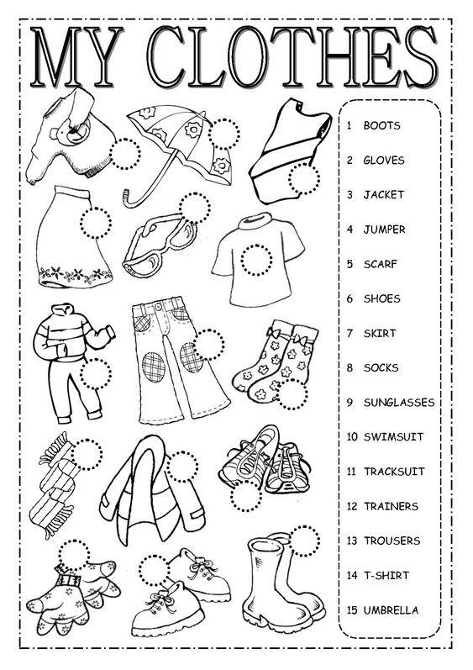
Слова-подсказки: 1- ботинки, 2 – перчатки, 3- куртка, 4- кофта, джемпер, 5- шарф, 6- туфли, 7- юбка, 8- носки, 9- солнечные очки, 10- купальник, 11- спортивный костюм, 12- кроссовки, 13- брюки, 14- футболка, 15- зонтик.
Задания для групп Синички, Снегирики, Ласточки.
Раскрась картинки по цветам.
